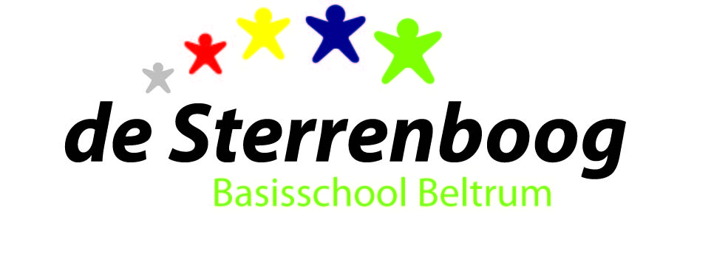

MEDEZEGGENSCHAPSRAAD basisschool de Sterrenboog

E-mail: mr@desterrenboog.nl

Hallo MR-leden,

Hierbij worden jullie uitgenodigd voor de MR-vergadering op dinsdag 29 september a.s.
om 20.00 uur in de personeelskamer van basisschool de Sterrenboog.

Agenda
- Opening | Voorzitter
- Notulen MR-vergadering d.d. 15-06-2015 | Voorzitter
- Nieuwe leden MR/taakverdeling MR | Voorzitter
- Mededelingen directie (invulling studiedag  29 februari) | Directie
- Mededelingen OR/GMR | Voorzitter
- Beleidsnotitie definitief schooladvies VO  De Sterrenboog | Directie
- Definitief Jaarplan 2015-2016 | Directie
- Voortgang continurooster | Directie
- Ingekomen / uitgegane post | PMR lid
- Terugkoppeling Personeelsvergaderingen | PMR lid
- Concept Jaarverslag MR 2014/2015 | Secretaris
- Verantwoording Financieel overzicht MR 2014/2015 en begroting MR 2015/2016 | Penningmeester
- Evalueren en actualiseren werkplan MR | MR
- Datum volgende vergadering 19-11-2015 | Secretaris
- Rondvraag
- Sluiting

